Evidencias Linux:
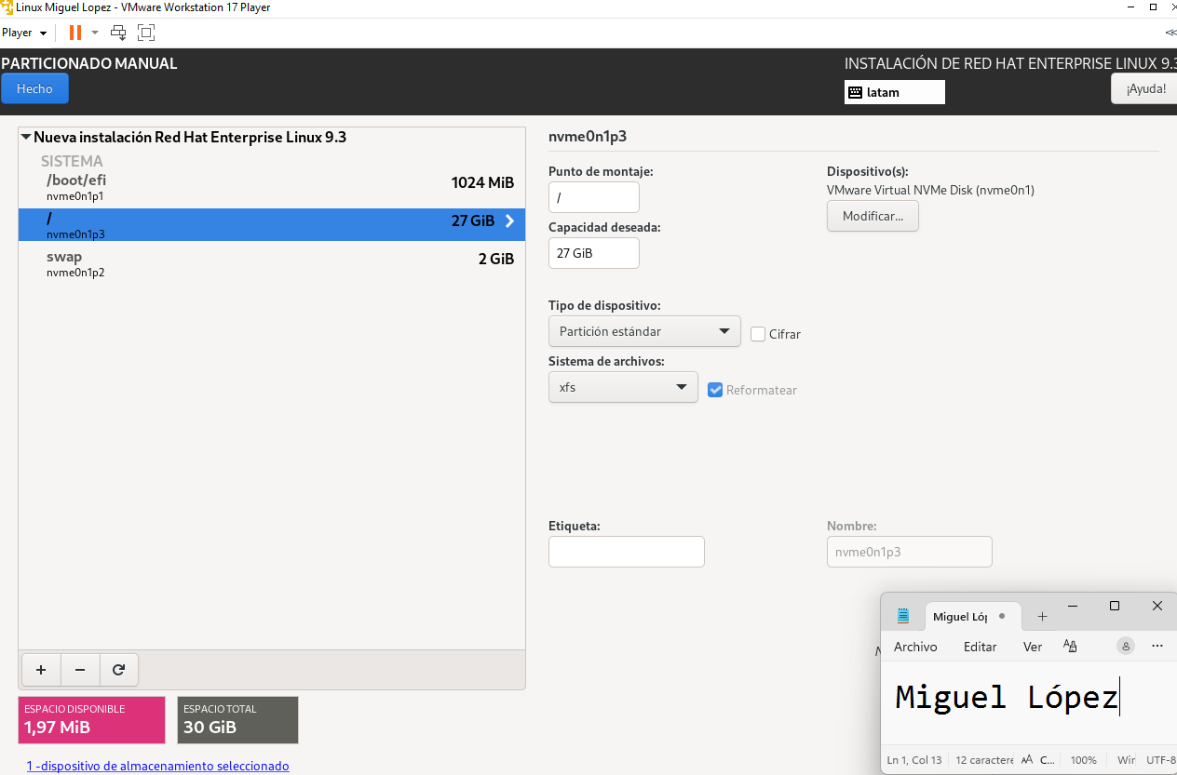
Muestra el particionado manual del disco base durante la instalación de RHEL 9.

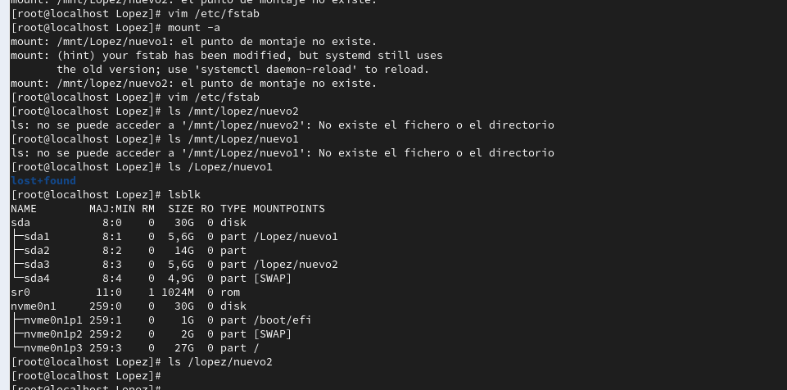
Muestra el particionado manual del disco base durante la instalación de RHEL 9.

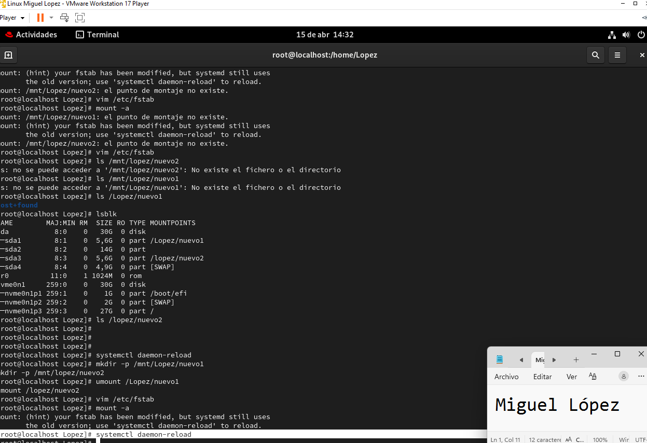
Muestra la creación de la tabla de particiones en el disco agregado (sda) con los tamaños y formatos
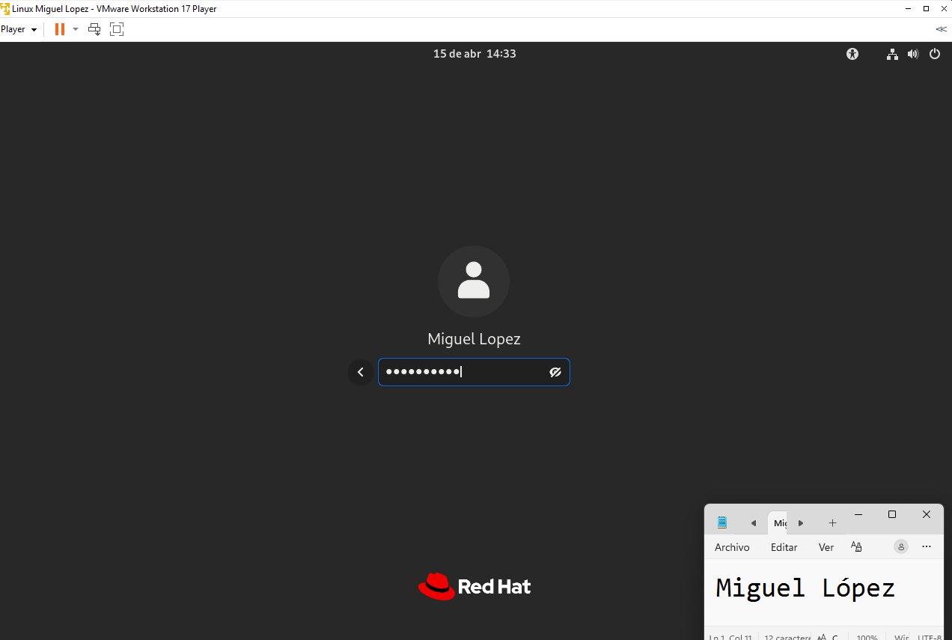
Confirma que la máquina virtual fue creada e instalada exitosamente incluyendo la interfaz gráfica de usuario solicitada
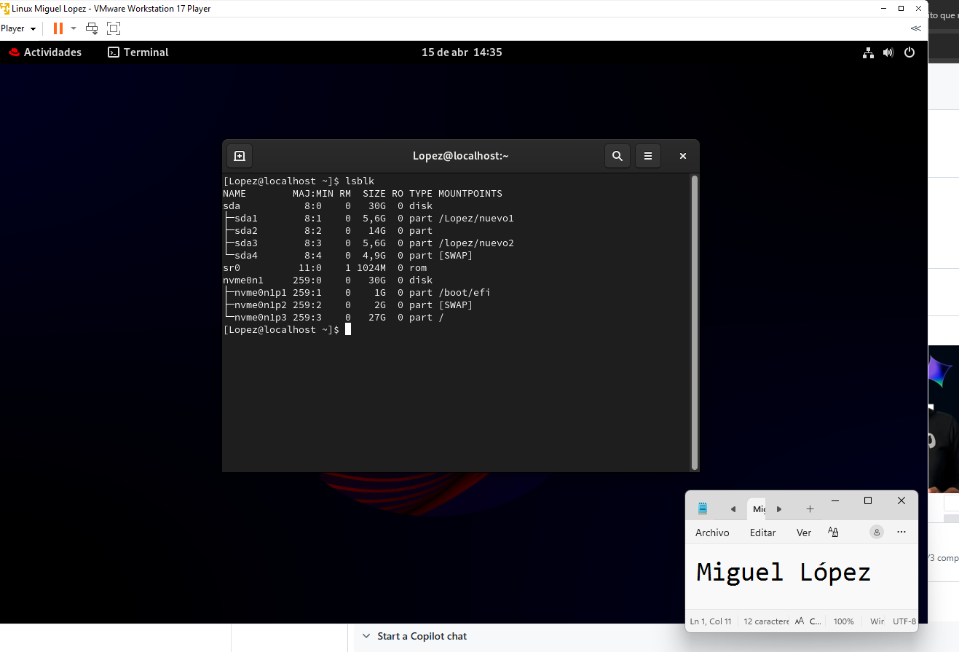
Demuestra mediante el comando lsblk que los volúmenes del almacenamiento local están activos y correctamente distribuidos.
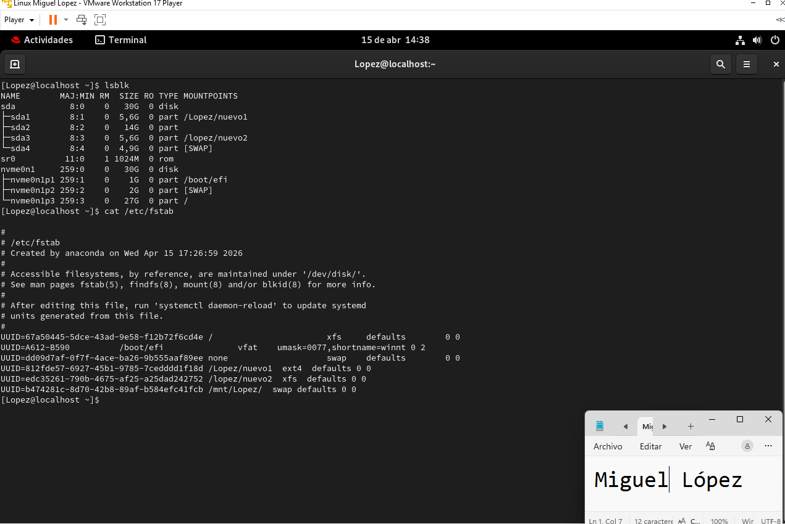
Exhibe el archivo /etc/fstab modificado para montar las particiones de forma permanente usando tu apellido

Evidencias Windows server:

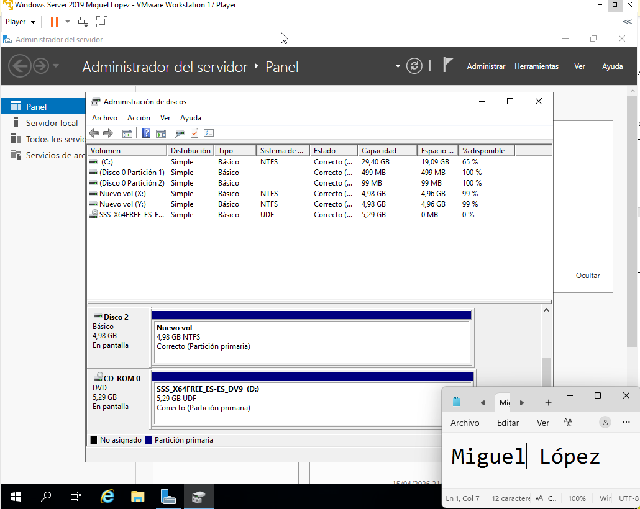
En esta captura se ven los dos discos de 5GB (X e Y) formateados en NFTS
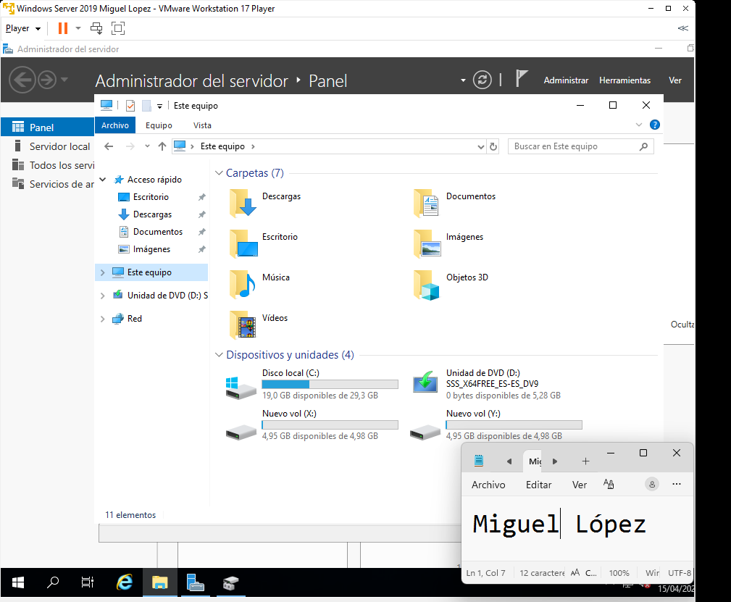
En esta captura se ven ya instalados los dos discos de 5 GB con sus respectivos nombres
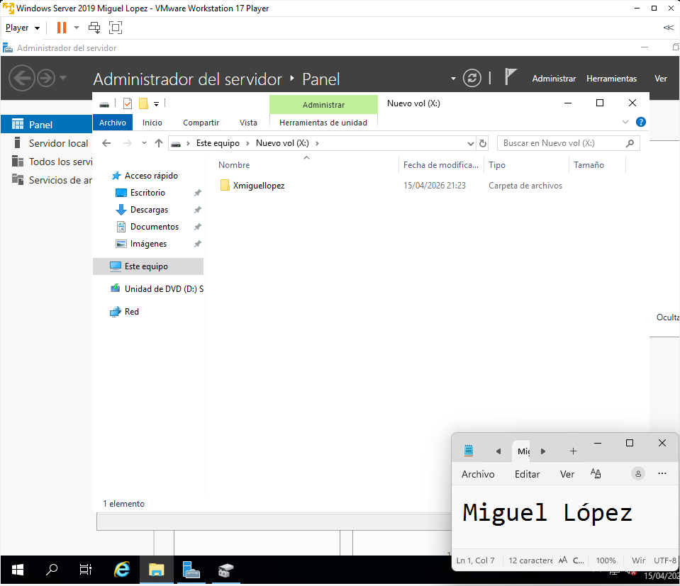
Acá se puede ver como en el disco X si creo un archivo
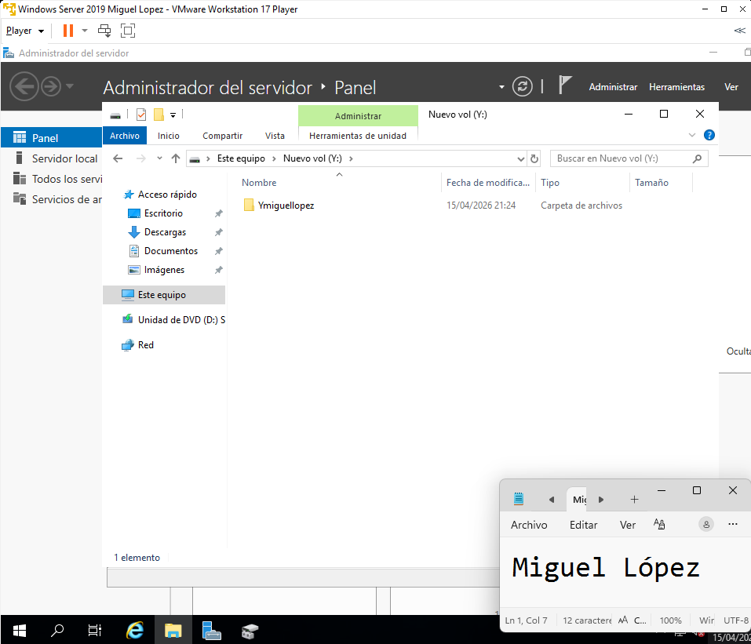
Acá se puede ver como en el disco Y si creo un archivo

